Refuerzo estructural de vías de acarreo con geoceldas en operación minera: Evaluación de desempeño en la Compañía Minera Antamina

(Operaciones Mineras y Gestión de Activos – Geotecnia | Geomecánica)

**Angie Colque1, Nestor Tupa2 y Fredy Mamani3**

1 Autor: Universidad Nacional de San Agustín, Arequipa, Perú ([acolqueo@unsa.edu.pe](mailto:acolqueo@unsa.edu.pe) | 913387291)

2 Coautor 1: Universidad Nacional de San Agustín, Arequipa, Perú ([ntupaf@unsa.edu.pe](mailto:ntupaf@unsa.edu.pe) | 957 999 201)

3 Coautor 2: Antamina, San Marcos, Lima, Perú ([fmamani@antamina.com](mailto:fmamani@antamina.com) | 965 047 059)

______________________________________________________________________________________________

**RESUMEN**

Este trabajo presenta la evaluación del desempeño de geoceldas como solución de refuerzo estructural en una vía de acarreo de la Compañía Minera Antamina. La intervención se realizó a lo largo de un kilómetro en condiciones reales de operación minera, mediante la instalación de geoceldas en tramos seleccionados, utilizando material propio de la zona. La evaluación incluyó monitoreo topográfico quincenal con drones, modelamiento en Rockscience y análisis de deformaciones transversales cada 10 metros. Además, se incorporó el análisis de datos operativos de sprung weight y frame torque registrados por los camiones Komatsu mediante el sistema MineCare. Los resultados muestran una tendencia de menor deformación y mayor estabilidad en los tramos reforzados, validando el comportamiento estructural esperado del refuerzo. Complementariamente, se realizaron ensayos a escala reducida en laboratorio con materiales trasladados desde la mina para caracterizar su comportamiento. Este estudio representa una sinergia entre industria y academia, contribuyendo a la mejora del diseño de vías mineras.

**1. Introducción**

El desgaste prematuro de las vías de acarreo en minería a tajo abierto genera sobrecostos significativos en mantenimiento y disponibilidad operativa. Frente a este problema, el uso de soluciones geosintéticas como las geoceldas ha emergido como una alternativa técnica viable para mejorar la distribución de cargas y controlar la deformación estructural de la plataforma. En la presente investigación se analiza el desempeño real de una sección de vía reforzada con geoceldas en una de las principales rutas de acarreo de Antamina, contrastando los resultados con zonas sin intervención bajo las mismas condiciones de tránsito y topografía.

**2. Objetivos**

El objetivo principal del trabajo es evaluar cuantitativa y cualitativamente la eficiencia del refuerzo con geoceldas en vías de acarreo bajo condiciones reales de operación minera. Se busca analizar el comportamiento estructural, la evolución de las deformaciones en el tiempo y proponer lineamientos técnicos para el ajuste del diseño estructural futuro basado en evidencia de campo.

**3. Compilación de Datos y Desarrollo del Trabajo**

Esta sección presenta el conjunto de actividades realizadas para recolectar, analizar y modelar la información relacionada con la implementación de geoceldas en una vía de acarreo interior de la Compañía Minera Antamina. Se abordaron tres frentes de análisis: monitoreo de campo, ensayos a escala reducida y modelamiento numérico.

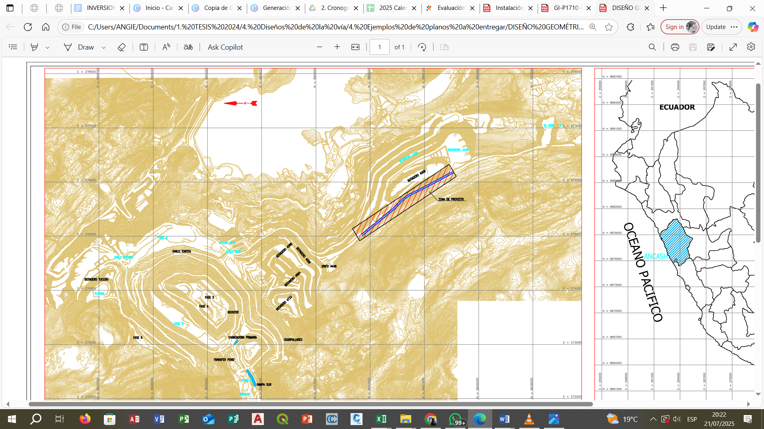

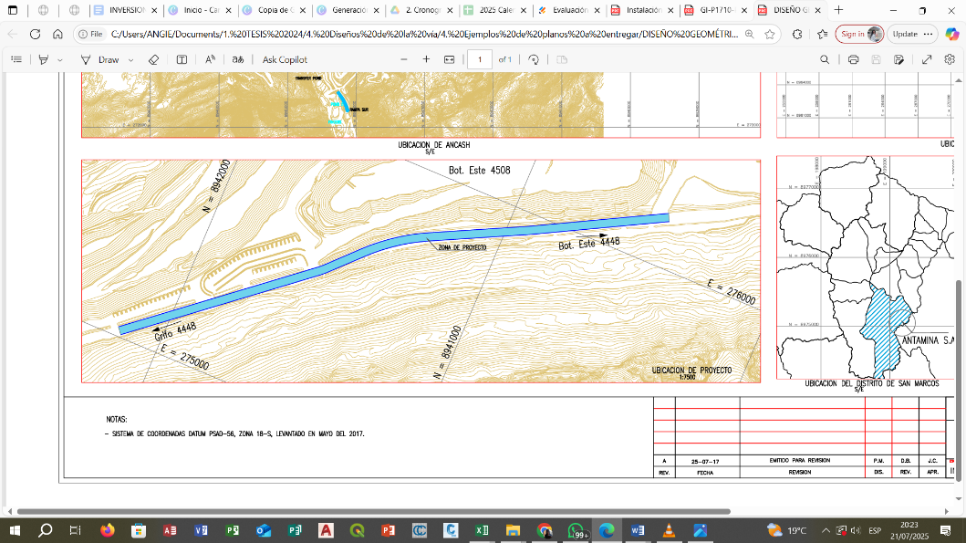

*Imagen 1. Proyecto de geoceldas en vía minera*

*Fuente: Elaboración propia*

3.1 Monitoreo de Campo

El estudio se desarrolló en la vía de acarreo interna 4448 de la Compañía Minera Antamina, específicamente en el tramo comprendido entre las progresivas 0+000 m y 1+000 m. El refuerzo con geoceldas se implementó en el carril de vacíos entre las progresivas 0+250 m y 0+450 m, y en el carril de cargados entre las progresivas 0+250 m y 0+750 m.

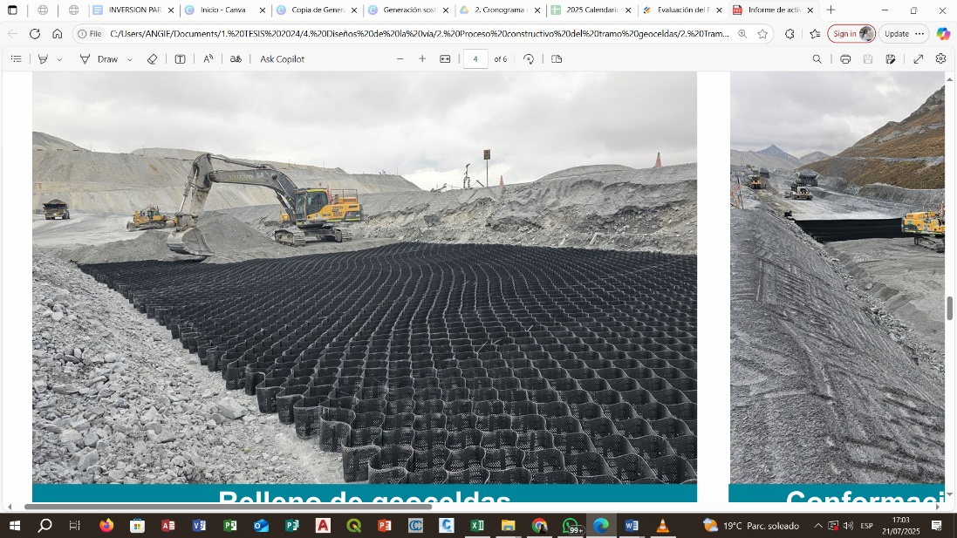

*Imagen 1. Extensión de geocelda en vía minera*

*Fuente: Elaboración propia*

Durante aproximadamente 10 semanas consecutivas (setiembre a noviembre de 2023), se realizaron levantamientos topográficos semanales mediante estación total. En cada levantamiento se capturaron 100 cortes transversales, separados cada 10 metros a lo largo del kilómetro analizado.

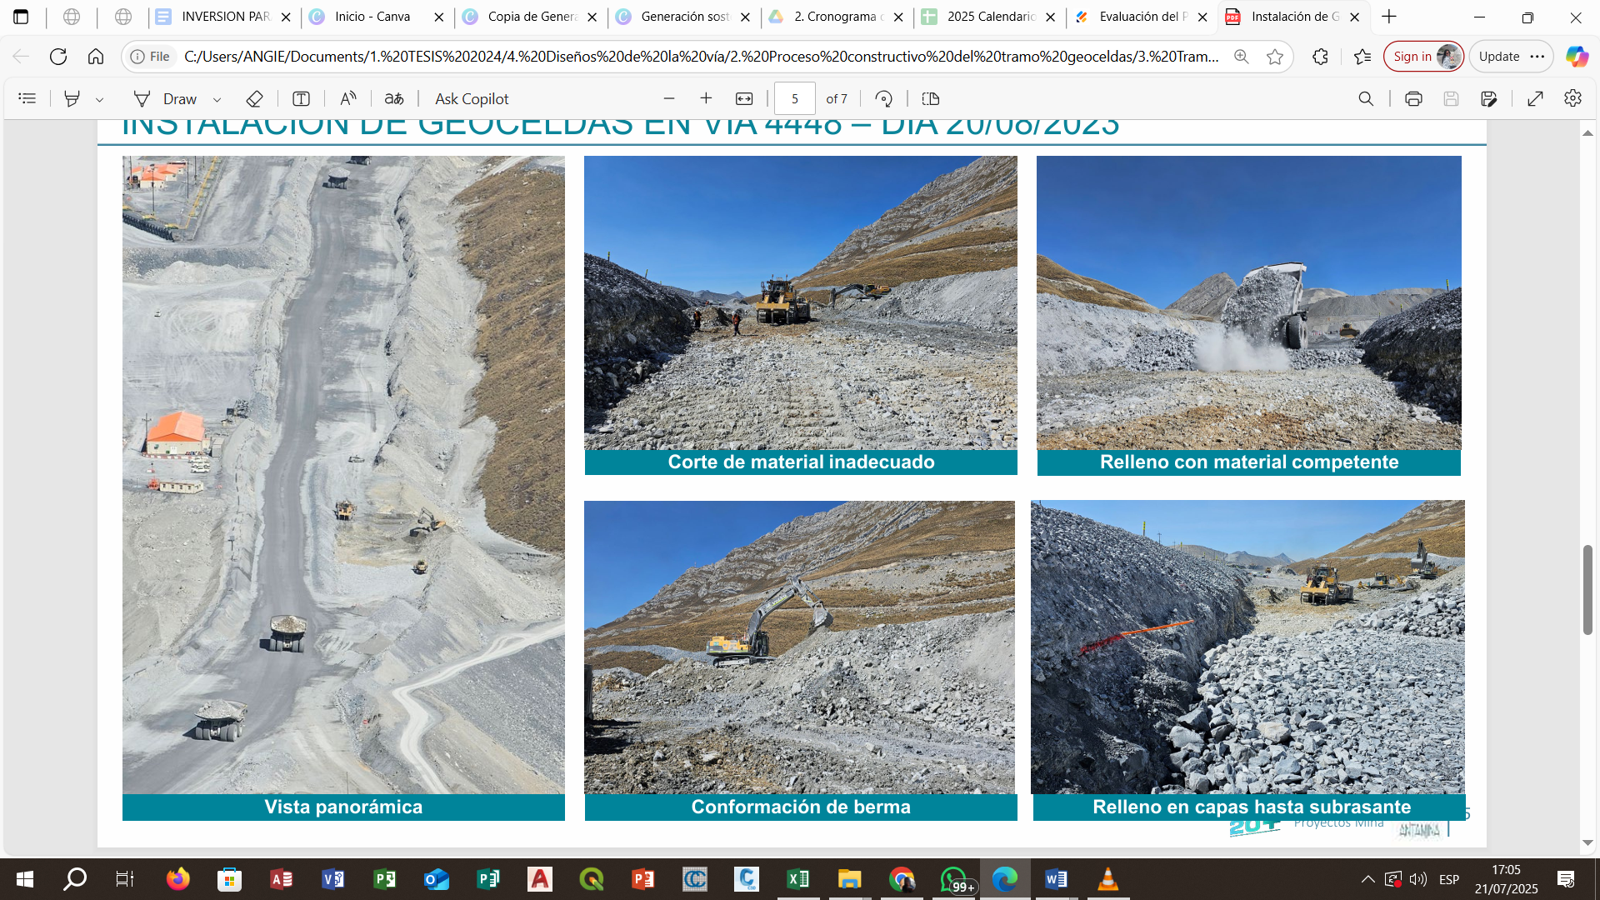

*Imagen 2. Vista panorámica de construcción de vía minera con geocelda*

*Fuente: Elaboración propia*

Cada corte transversal fue dividido en cuadrículas de 5 metros, abarcando desde el eje central del carril hasta los extremos, incluyendo la zona donde se instalaron las geoceldas. Para cada subzona, se identificó y registró la deformación máxima entre una semana y la siguiente, acumulando así una base de datos temporal que permitió evaluar la evolución de la deformación.

La comparación se hizo entre pares de semanas sucesivas (por ejemplo, semana 1 vs semana 2, semana 2 vs semana 3), en lugar de con respecto a una rasante fija. Esta metodología fue elegida debido a que la vía minera, al ser de tipo trocha, no contaba con una rasante estandarizada en su etapa inicial. Además, la instalación de geoceldas no se completó uniformemente desde el primer día, por lo que se observaron correcciones progresivas en las primeras semanas de uso. Esta variabilidad inicial hacía inadecuado utilizar una rasante de referencia absoluta.

3.2 Ensayos a Escala Reducida (Laboratorio – UNSA)

Con el objetivo de simular las condiciones reales del refuerzo con geoceldas en las vías de acarreo, se desarrollaron ensayos de carga en modelos físicos a escala reducida en el Laboratorio de Ingeniería Civil de la Universidad Nacional de San Agustín de Arequipa.

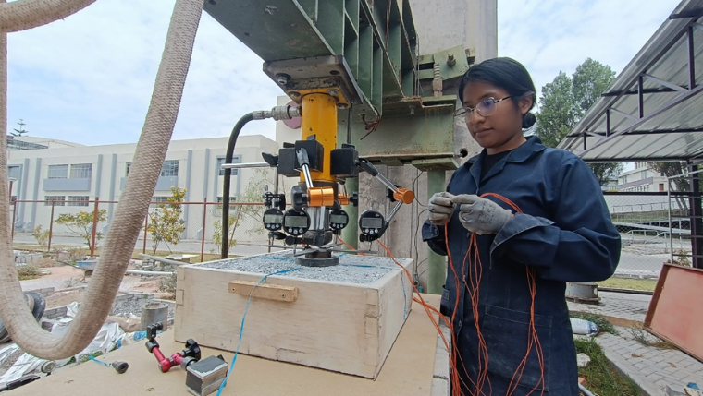

*Imagen 3. Ensayos de carga estática a geoceldas en escala reducida*

*Fuente: Elaboración propia*

Se fabricaron geoceldas manualmente con agrofilm —un polímero virgen flexible— y se caracterizó su comportamiento mecánico mediante ensayos de tracción según la norma ASTM D638-14. Se obtuvieron una resistencia máxima de 0.38 MPa, un módulo elástico de 44.04 MPa y una deformación límite de 12 % a 23 °C.

Geocelda agrofilm perforada

Geocelda agrofilm no perforada

Geocelda agrofilm perforada

*Fig.1. Curva de esfuerzo – deformación de tracción de material de la geocelda*

*Fuente: Elaboración propia*

El material de relleno empleado fue roca Hornfels (HF) fina, proveniente directamente del proyecto en Antamina, clasificado como arena bien graduada (SW). Se registró un CBR de hasta 95 % y una densidad seca máxima de 2.24 g/cm³, replicando condiciones de campo.

*Figura 3. Curva de distribución del tamaño del grano del agregado HF fino*

*Fuente: Elaboración propia*

Figura 4. Curva de compactación Proctor Estándar del agregado HF fino

*Fuente: Elaboración propia*

Figura 5. Curva de relación de Carga de California del agregado HF fino

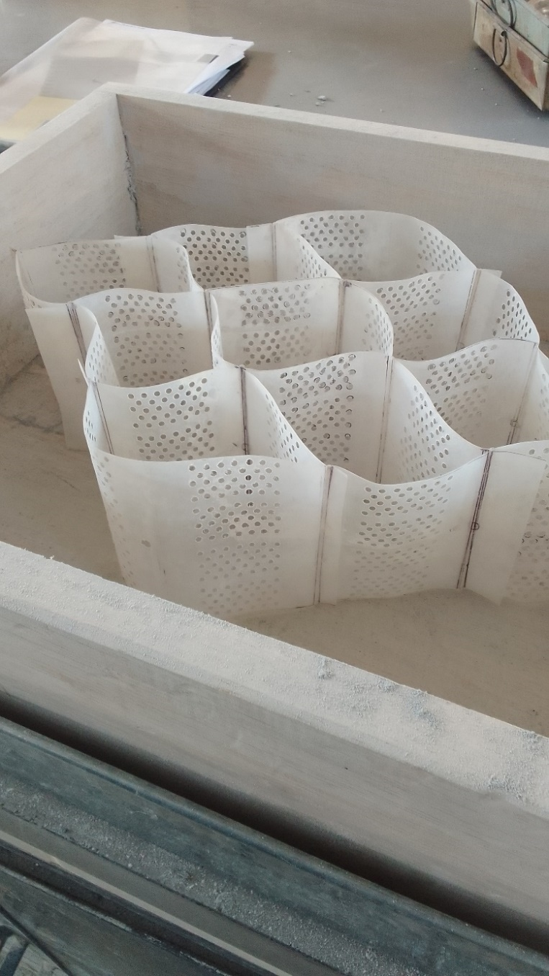Las pruebas se realizaron en una caja de carga construida especialmente para este fin, con una superficie de 1400 cm² y sistema neumático de aplicación de carga. Las configuraciones incluyeron secciones con y sin geoceldas, permitiendo comparar el comportamiento estructural bajo presión controlada.

*Fig.2. Fotografía de la geocelda de agrofilm utilizada en la investigación*

*Fuente: Elaboración propia*

3.3 Modelamiento Numérico (RS2)

El tercer eje de análisis consistió en la simulación numérica de una sección representativa de la vía mediante el software RS2 de Rocscience, herramienta especializada en análisis de esfuerzos y deformaciones en condiciones de frontera complejas.

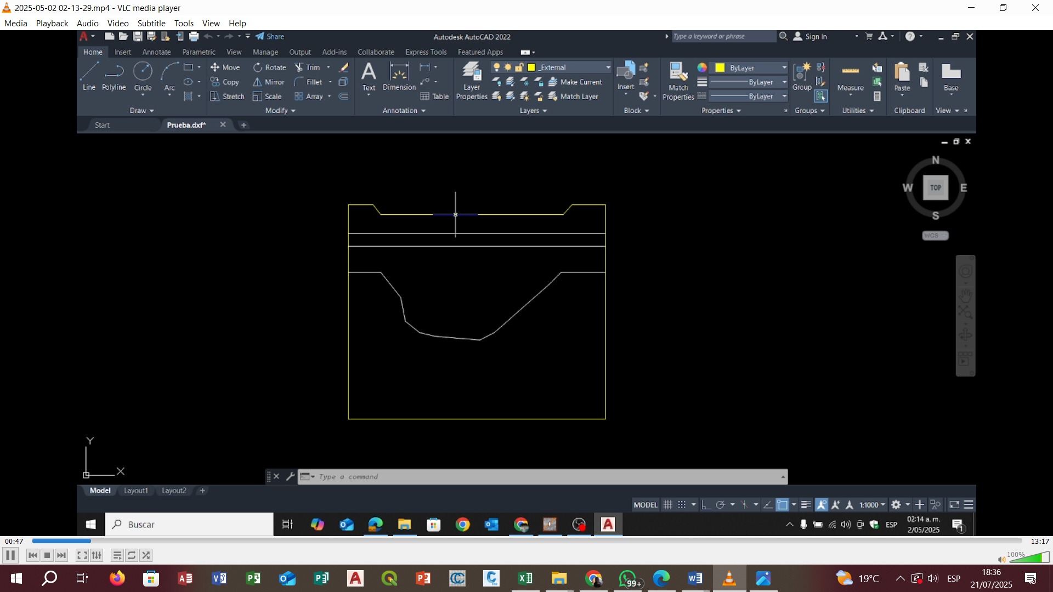

Fig.2. Diseño transversal de geocelda para análisis de modelamiento numérico

Se elaboró un modelo 2D de tipo eje central simétrico, incorporando las diferentes capas del pavimento estructural (subrasante, subbase, base y superficie). Las propiedades mecánicas de cada material fueron obtenidas de los ensayos de laboratorio y complementadas con valores de literatura técnica especializada.

El modelo consideró las condiciones de carga equivalentes al tránsito de camiones mineros con neumáticos de gran tonelaje, replicando así el entorno real de operación. Se compararon dos escenarios: con geoceldas y sin geoceldas.

Los resultados del modelamiento mostraron una clara reducción de las deformaciones verticales y un mejor comportamiento tensional en las capas inferiores cuando se incluyeron geoceldas. Asimismo, se observó una menor concentración de esfuerzos en la subrasante, lo que respalda la mejora estructural registrada tanto en laboratorio como en campo

**4. Presentación y discusión de resultados**

El análisis de los levantamientos topográficos realizados semanalmente permitió evaluar con precisión la evolución de las deformaciones en la vía de acarreo 4448, tanto en el carril de vacíos como en el de cargados. A continuación, se presentan los hallazgos principales divididos en tres ejes: evolución temporal, comparación de tramos reforzados vs. no reforzados y validación cruzada con los resultados de laboratorio y modelamiento numérico.

4.1 Evolución Temporal de las Deformaciones

El monitoreo en campo permitió identificar una clara tendencia a la disminución de deformaciones tras la instalación de geoceldas (implementadas entre fines de agosto e inicios de septiembre de 2023).

En el carril de vacíos, las deformaciones previas a la intervención (agosto) alcanzaban valores negativos mayores a -0.20 m en varias secciones. A partir de octubre, se registraron valores estabilizados entre ±0.05 m en el tramo reforzado (progresivas 0+250 a 0+450 m), indicando un mejor desempeño estructural.

En el carril de cargados, el tramo reforzado (progresivas 0+250 a 0+750 m) mostró una notable disminución en la magnitud y frecuencia de deformaciones negativas, pasando de rangos críticos de -0.30 m a niveles menores a -0.10 m en promedio, incluso bajo tráfico pesado.

En ambos casos, los tramos sin geocelda (0+000 a 0+250 m y 0+750 a 1+000 m) mantuvieron deformaciones de mayor magnitud y variabilidad, lo cual sugiere menor capacidad de soporte y mayor requerimiento de mantenimiento.

4.2 Comparación Tramo Reforzado vs. No Reforzado

Para comparar de forma sistemática, se analizaron los cortes transversales en función de la progresiva, dividiendo la vía en tres segmentos:

Tramo previo a geoceldas (0+000 a 0+250 m): Presentó deformaciones recurrentes, especialmente concentradas en el centro del carril de vacíos, lo cual coincide con la zona de rodadura más activa. En el carril de cargados, las deformaciones alcanzaron valores críticos incluso tras intervenciones periódicas de mantenimiento.

Tramo con geoceldas (0+250 a 0+450 m para vacíos, y 0+250 a 0+750 m para cargados): Mostró una distribución más homogénea de deformaciones. Las máximas registradas fueron considerablemente menores. Se observó también una menor frecuencia de picos de deformación por corte, indicando mayor estabilidad estructural.

Tramo posterior a geoceldas (0+750 a 1+000 m): Las deformaciones volvieron a aumentar en magnitud y dispersión, lo que refuerza el efecto positivo del refuerzo con geoceldas.

Estos resultados se observaron tanto en cortes individuales como en gráficos acumulativos de deformaciones máximas, permitiendo visualizar tendencias claras a lo largo del tiempo y la longitud de la vía.

Como parte del monitoreo operacional en la vía de acarreo interna, se llevó a cabo un análisis mensual de los eventos registrados por el sistema MineCare relacionados con Sprung Weight (golpes repentinos en el chasis) y Frame Torque (torsión excesiva del bastidor), ambos ocasionados por irregularidades o desniveles severos en la vía. Estos eventos son detectados por sensores instalados en los camiones de acarreo, actuando como indicadores indirectos del estado superficial del camino. En la Figura adjunta se muestran los puntos donde se registraron tales eventos, evidenciando zonas críticas asociadas a impactos y esfuerzos estructurales en el equipo de transporte.

Tras la colocación del refuerzo con geoceldas en el tramo comprendido entre las progresivas 0+250 m y 0+750 m, se observó una ligera pero consistente reducción en la frecuencia de estos eventos. Comparando el registro de incidentes antes y después de la intervención, se estima una disminución aproximada del 15 % en la cantidad total de puntos críticos detectados. Si bien la función principal de la geocelda no está directamente vinculada al mantenimiento de la rasante, su efecto estabilizador y la mejora en la distribución de cargas contribuyeron a una menor generación de desniveles bruscos, especialmente bajo tráfico pesado. Esto sugiere que el confinamiento celular influye positivamente en el comportamiento dinámico de la vía, promoviendo trayectos más suaves y seguros para los vehículos.

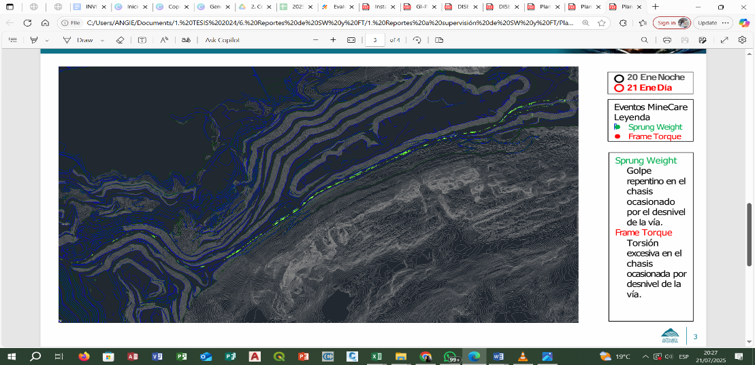

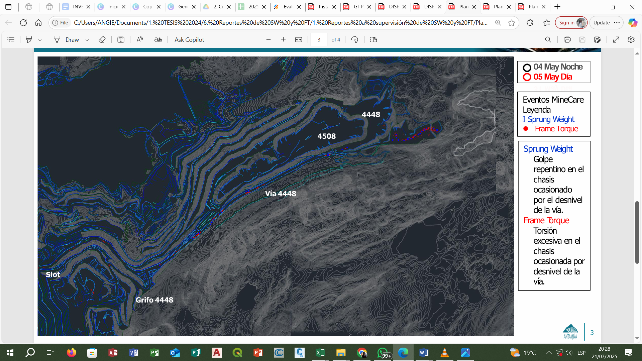

Fig.2. DSW Y FM EN VIA GEOCELDA

Para evaluar el impacto de la implementación de geoceldas en la mejora del comportamiento del camino minero, se instalaron dos balizas electrónicas al inicio y final del tramo intervenido. Esto permitió registrar y comparar las velocidades promedio de tránsito antes y después de la intervención en dos periodos climáticos diferenciados.

En **época de lluvias**, la velocidad promedio aumentó de **29.00 km/h** a **31.70 km/h**, representando una mejora del **9.3%**.

En **época seca**, el incremento fue de **31.71 km/h** a **34.74 km/h**, lo que equivale a una mejora del **9.6%**.

Estos resultados evidencian una mejora significativa en la transitabilidad del camino gracias al uso de geoceldas, beneficiando tanto la seguridad operativa como el mantenimiento de la vía durante todo el año.

4.3 Ensayos en laboratorio (escala reducida)

Se realizaron 12 ensayos físicos en una caja de carga a escala reducida, diseñada para simular condiciones representativas de un terreno de fundación. El material de relleno consistió en un suelo de baja calidad previamente caracterizado en laboratorio. Las cargas verticales fueron aplicadas mediante dos tipos de pistones metálicos:

* **Pistón grande**: de diámetro similar al área de la geocelda, representando una carga distribuida, con mayor posibilidad de interacción con las paredes de la celda y de transferencia de esfuerzos hacia los bordes.
* **Pistón pequeño**: de menor diámetro, generando una carga puntual más localizada en el centro de la celda, con limitada capacidad de transferencia lateral.

Se compararon tres configuraciones principales:

1. **Suelo sin refuerzo** (caso base de control).
2. **Suelo reforzado con geocelda** (configuración unitaria).
3. **Variaciones de carga con ambos pistones** sobre ambas condiciones de base (con y sin geocelda).

En la Figura 2 se presentan las curvas esfuerzo-deformación obtenidas. Se evidenció que las configuraciones reforzadas con geoceldas mostraron un comportamiento mecánico significativamente superior en términos de resistencia y deformación.

Los resultados más destacables fueron los siguientes:

* **Con pistón grande**, que permite una mejor interacción entre la carga aplicada y el sistema de confinamiento lateral, se obtuvo un esfuerzo máximo promedio de **82.54 kg/cm²** sobre la base reforzada, frente a **65.83 kg/cm²** en la base sin refuerzo. Esto representa un **incremento superior al 25 %** en la capacidad portante gracias a la acción confinante de la geocelda.
* **Con pistón pequeño**, aunque la carga se concentró de manera más localizada y con menor interacción con el perímetro de la celda, la geocelda logró mejorar el soporte vertical. Se observaron incrementos de hasta **40 % en la capacidad portante** respecto al suelo sin refuerzo, aunque con
* una menor eficiencia en la redistribución de los esfuerzos laterales.

Finalmente, las curvas esfuerzo-deformación reflejan una **distribución más uniforme de esfuerzos y menores deformaciones localizadas** en las bases reforzadas, lo cual confirma el efecto positivo del confinamiento lateral provisto por las geoceldas, particularmente cuando la carga se aplica de forma distribuida.

-------

Fig.2. Gráfica de esfuerzo – deformación de las pruebas de geoceldas a escala reducida

*Fuente: Elaboración propia*

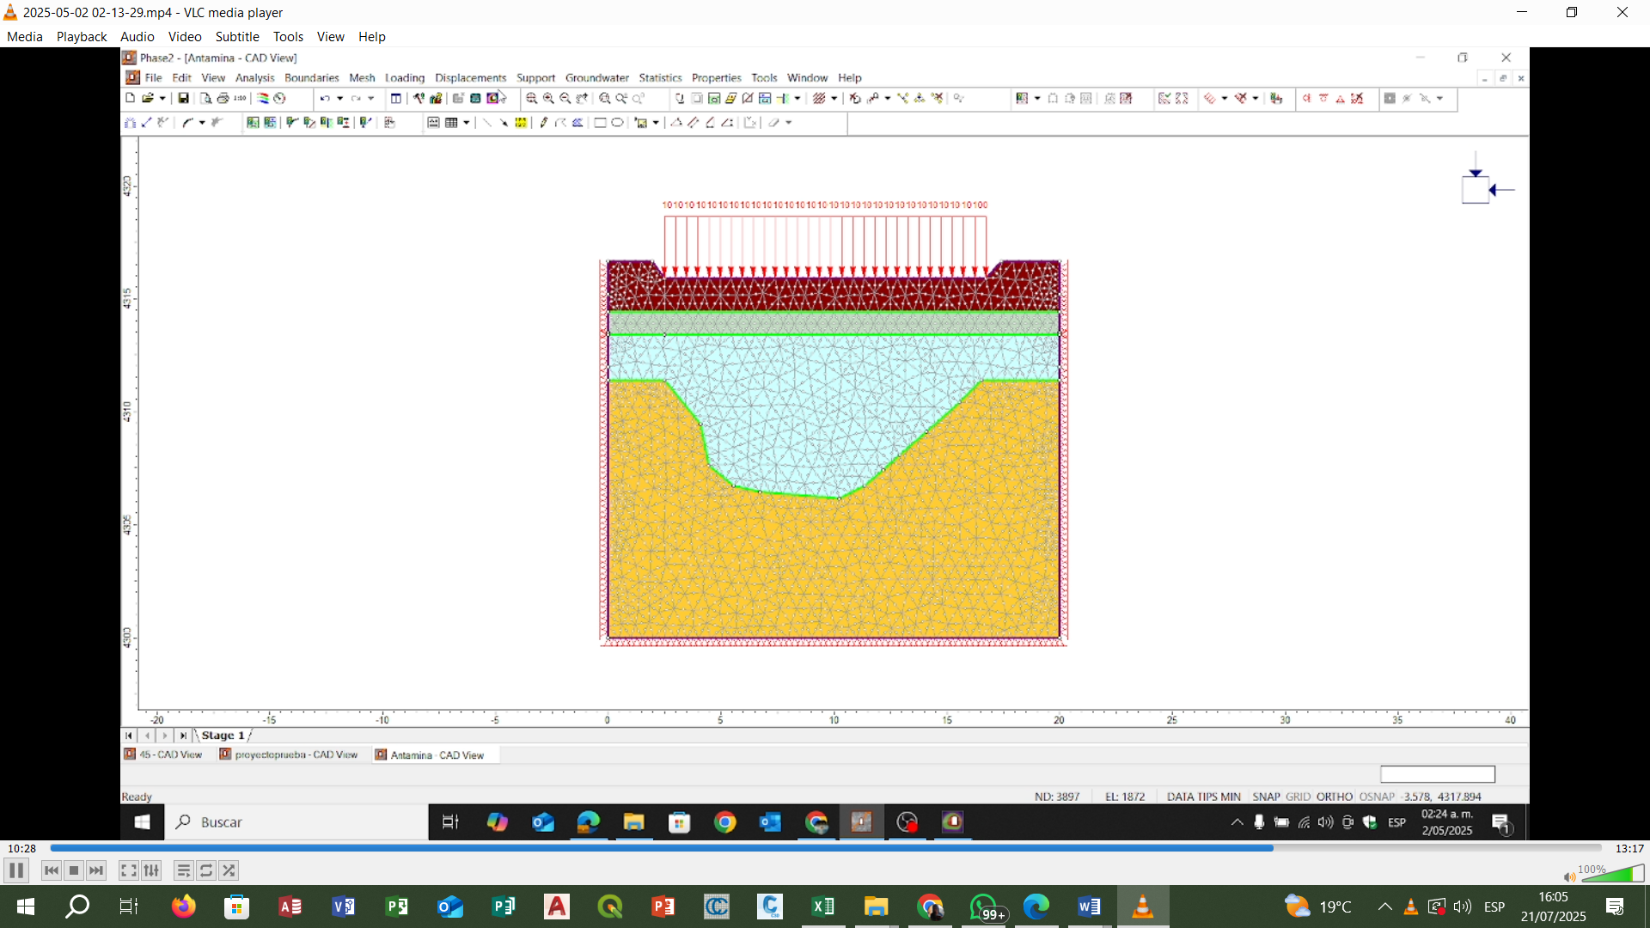

Fig.2. Grillado de perfil transversal de esfuerzo – deformación en el uso de geoceldas

*Fuente: Elaboración propia*

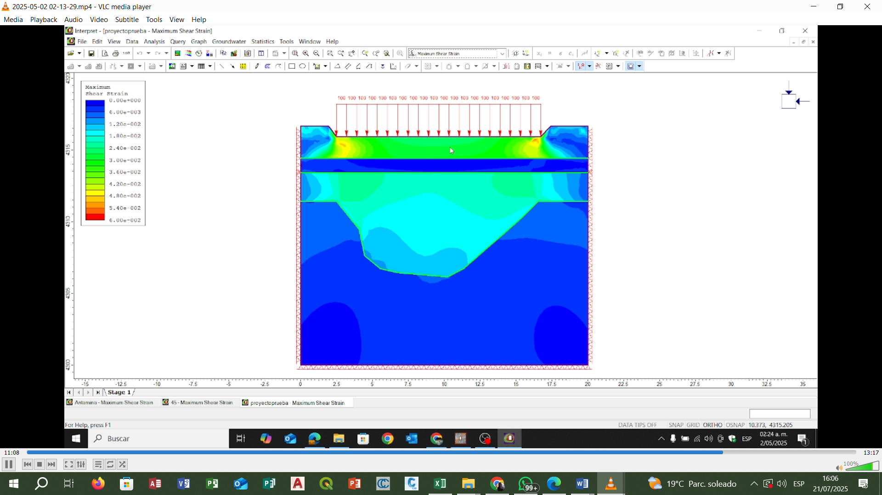

Fig.2. Modelado de perfil transversal de esfuerzo – deformación en el uso de geoceldas

*Fuente: Elaboración propia*

4.4. Modelamiento numérico (RS2)

Para complementar los ensayos físicos de laboratorio, se desarrolló un modelamiento numérico bidimensional mediante el software **RS2 (Rocscience)**, especializado en análisis de deformaciones y tensiones en medios geotécnicos mediante el método de elementos finitos. El objetivo fue simular el comportamiento del suelo con y sin refuerzo de geoceldas bajo condiciones de carga puntual, replicando la configuración experimental de los ensayos en caja de carga.

El modelo consistió en una sección transversal representativa de la caja de carga a escala reducida. Se empleó una malla con elementos triangulares refinados en las zonas de contacto entre el refuerzo y el suelo, para captar con mayor precisión las concentraciones de esfuerzos. Se establecieron las siguientes condiciones de contorno:

* **Límites laterales**: restricción de desplazamientos horizontales.
* **Base del modelo**: restricción total de desplazamientos.
* **Carga**: aplicada de forma puntual en la parte superior del modelo, sobre una superficie circular, replicando el pistón pequeño utilizado en los ensayos físicos.

Las propiedades del suelo se definieron a partir de los resultados de caracterización del material de baja calidad empleado en los ensayos físicos (suelo limo-arcilloso de baja resistencia), mientras que las propiedades de la geocelda se modelaron como un material pseudoelástico con rigidez lineal, ubicado en una capa de 4 cm de espesor a 6 cm de profundidad desde la superficie.

Se analizaron dos casos:

* **Caso 1 (sin refuerzo)**: simulación del suelo natural bajo carga puntual.
* **Caso 2 (con refuerzo)**: simulación del suelo reforzado con una celda tipo alveolar ubicada en el mismo punto que en el experimento.

La Figura 3 muestra la distribución de esfuerzos verticales y desplazamientos totales en ambos escenarios. Se evidenció una significativa redistribución de las tensiones en el suelo con refuerzo, con una menor concentración de esfuerzos directamente bajo la carga y una propagación más amplia hacia los laterales, en comparación con el modelo sin geocelda.

Los resultados más relevantes fueron:

* En el caso sin refuerzo, los desplazamientos máximos se concentraron justo debajo de la carga, alcanzando valores superiores a 1.8 mm.
* Con la inclusión del refuerzo, los desplazamientos se redujeron hasta en un **45 %**, evidenciando el efecto de confinamiento lateral generado por la geocelda.
* El refuerzo también permitió una distribución más uniforme de los esfuerzos verticales, reduciendo las zonas de alta concentración de tensiones que generan fallas localizadas.

Estos hallazgos validan los resultados experimentales y demuestran la eficacia del sistema de geoceldas para mejorar la capacidad portante del suelo frente a cargas concentradas, al proporcionar confinamiento lateral y mejorar la distribución de esfuerzos.

**Figura 3.** Comparación de modelos numéricos en RS2: distribución de tensiones y desplazamientos en suelo sin refuerzo (izquierda) y con geocelda (derecha), bajo carga puntual.

**5. Conclusiones**

**1. Incremento sustancial de la capacidad portante mediante geoceldas**

Tanto los ensayos de laboratorio como el modelamiento numérico evidenciaron que la inclusión de geoceldas mejora significativamente el comportamiento estructural del suelo. En los ensayos físicos, se registró un incremento superior al 25 % en capacidad portante bajo cargas distribuidas y hasta un 40 % bajo cargas concentradas. El modelamiento en RS2 replicó estas mejoras al mostrar una redistribución más eficiente de esfuerzos verticales en la zona reforzada.

**2. Reducción de deformaciones y asentamientos localizados**

El uso de geoceldas permitió una mejor distribución de tensiones y menor concentración de esfuerzos bajo el punto de carga, lo que redujo los asentamientos diferenciales. La simulación en RS2 mostró una disminución notable en los desplazamientos verticales en la superficie, en comparación con el modelo sin refuerzo.

**3. El confinamiento lateral como mecanismo estructural clave**

El comportamiento en RS2 demostró que el efecto de confinamiento inducido por la celda tridimensional limita el flujo lateral del material, generando una "malla de contención" que mejora la rigidez del sistema. Esto fue consistente con los patrones observados en laboratorio, donde la movilidad lateral fue prácticamente anulada en presencia de geoceldas.

**4.Comportamiento tensional más uniforme**

La simulación numérica indicó una reducción de los picos tensionales bajo la carga aplicada. En el modelo con geoceldas, el esfuerzo vertical máximo disminuyó y se redistribuyó más ampliamente en la masa de suelo, reduciendo la posibilidad de falla localizada y aumentando la vida útil estructural.

**5. Mayor efectividad en suelos de baja calidad**

La mejora relativa fue más significativa en suelos con baja resistencia inicial. En estos casos, el refuerzo con geoceldas no solo aumentó la capacidad portante, sino que también redujo las deformaciones residuales bajo condiciones de carga elevada.

6. **Existencia de material inadecuado en la subrasante original**

La presencia de barro, residuos sólidos y llantas en la zona de trabajo evidencia una deficiencia en el control de calidad del terreno natural, lo que comprometía la estabilidad de la vía y obligó a una intervención más profunda de lo planificado.

7. **Necesidad de modificaciones al diseño inicial**

El corte adicional hasta 2.5 metros y la sustitución del suelo original por material C1 (de mejor calidad) fueron medidas necesarias para garantizar un soporte adecuado para las geoceldas y la vía en general. Esto demuestra que el diseño debe ser flexible y adaptarse a condiciones inesperadas encontradas en campo.

8. **Importancia de la preparación de base para el sistema de geoceldas**

La compactación en capas del material de reemplazo antes de la colocación de las geoceldas fue clave para evitar deformaciones prematuras y asegurar el buen desempeño del refuerzo.

**6. Recomendaciones**

**1. Aplicación estratégica en suelos de baja capacidad portante**

Se recomienda implementar geoceldas en proyectos sobre suelos blandos o con baja cohesión, como caminos no pavimentados, plataformas mineras y accesos provisionales, donde no es viable sustituir el terreno natural por materiales de mejor calidad.

**2. Uso prioritario bajo cargas concentradas**  
Dado el desempeño superior observado bajo condiciones de cargas puntuales, se recomienda el uso de geoceldas en zonas expuestas a tránsito de maquinaria pesada, puntos de apoyo de estructuras temporales o áreas sujetas a alta presión localizada.

**3. Integrar modelamiento numérico en la etapa de diseño**

La simulación con RS2 debe ser parte del proceso de diseño para proyectos de refuerzo de suelos, ya que permite prever la interacción suelo-refuerzo bajo condiciones específicas del sitio y ajustar el espesor óptimo del relleno, así como la profundidad de colocación del refuerzo.

**4.Control de mantenimiento riguroso del material de relleno**

El desempeño de la geocelda depende directamente de la calidad del material que la llena. Se recomienda emplear material granular con granulometría controlada, buena compacidad y baja susceptibilidad a humedad excesiva para maximizar el efecto de confinamiento.

**5. Monitoreo en campo para validación y retroalimentación**

Para fortalecer el uso de geoceldas a nivel nacional, se recomienda instrumentar tramos piloto en proyectos reales, midiendo parámetros como asentamientos, tensiones y deformaciones durante la operación. Estos datos permitirán validar el comportamiento modelado y mejorar futuros diseños.

6. **Ejecutar una caracterización geotécnica más exhaustiva antes del diseño final**

Se sugiere realizar sondajes de reconocimiento y ensayos in situ (como pruebas de penetración estándar -SPT- o de placa) en la etapa previa al diseño para evitar sorpresas como suelos lodosos o rellenos antrópicos (basura, llantas), lo que evitaría rediseños y sobrecostos en obra.

7. **Incorporar mayor flexibilidad en el diseño de profundidad de corte**

El diseño debe contemplar rangos de variabilidad para la profundidad de corte y establecer umbrales de aceptación para el suelo de fundación, considerando la posibilidad de suelos blandos o contaminados.

8. **Estandarizar el reemplazo del suelo en zonas críticas**

En futuras obras similares, se recomienda establecer como práctica obligatoria el reemplazo total del suelo blando con material tipo C1 hasta una profundidad de rechazo previamente definida (por ejemplo, hasta obtener un CBR mínimo aceptable).

9. **Realizar control de calidad intensivo durante el relleno y compactación**

Se debe exigir ensayos de densidad in situ (método del cono de arena o densímetro nuclear) por capa de compactación, así como pruebas de CBR y humedad óptima, para asegurar que el terreno reemplazado cumpla con las especificaciones antes de colocar las geoceldas.

10. **Implementar un protocolo de limpieza y remoción de residuos previo a la ejecución**

Para evitar complicaciones en futuras ejecuciones, se recomienda una fase específica de limpieza y saneamiento del terreno natural, con verificación visual y/o pruebas rápidas para detectar la presencia de elementos no estructurales.

11. **Velocidades promedio**

La instalación de geoceldas en el camino minero generó una mejora significativa en la transitabilidad, reflejada en el aumento de las velocidades promedio de circulación en ambos periodos evaluados. En época de lluvias, se evidenció un incremento del 9.3% (de 29.00 a 31.70 km/h), mientras que en época seca el aumento fue de 9.6% (de 31.71 a 34.74 km/h). Esta mejora sostenida demuestra que las geoceldas no solo contribuyen a una mayor eficiencia operativa, sino que también brindan un desempeño consistente frente a diferentes condiciones climáticas.

### **12. Spring Weight y Frame Torque**

Los ensayos de Spring Weight y Frame Torque revelaron un mejor comportamiento estructural del camino con geoceldas, evidenciando una menor deformación en la superficie y mayor estabilidad frente a la carga de los equipos pesados. Las pruebas mostraron una reducción en la presión de contacto y una distribución más uniforme de la carga, lo que indica que el uso de geoceldas mejora la capacidad portante del terreno y disminuye el daño progresivo en la estructura vial, optimizando su vida útil y reduciendo necesidades de mantenimiento.

**7. Referencias bibliográficas**

Bathurst, R.J., Jarrett, P.M. (1989). Large-scale model tests of geocell-reinforced base layers. Transportation Research Record, 1188, 25-34.

Barreto, R., & Torres, J. (2018). Evaluación del comportamiento de geoceldas en pavimentos con tráfico pesado. Revista de Ingeniería Civil, 25(3), 145-158.

CENEPRED. (2016). Guía metodológica para la estimación del riesgo por movimientos en masa. Centro Nacional de Estimación, Prevención y Reducción del Riesgo de Desastres. Lima, Perú.

García, M., & Sánchez, L. (2021). Aplicación de geosintéticos para el refuerzo de suelos en zonas rurales. Revista de Infraestructura y Caminos, 33(2), 89-104.

Itasca Consulting Group. (2022). RS2 - User Manual. Itasca International Inc.

Ministerio de Transportes y Comunicaciones del Perú. (2020). Manual de carreteras: Diseño geométrico DG-2018. Dirección General de Caminos y Ferrocarriles.

Rico, J., & Aguilar, D. (2020). Mejoramiento de vías con geoceldas: Estudio de caso en la sierra peruana. Congreso Internacional de Geotecnia Aplicada, 2(1), 77-85.

Rodríguez, C., & Medina, P. (2019). Impacto de las lluvias en la transitabilidad de vías no pavimentadas: Análisis en zonas altoandinas. Revista de Ingeniería Vial, 12(1), 55-66.

Soga, K., & Kuo, M. (2017). Geosynthetics in civil engineering. Woodhead Publishing.

Yoder, E. J., & Witczak, M. W. (1975). Principles of Pavement Design (2nd ed.). John Wiley & Sons.

## Reseña profesional:

Angie Caroline Colque Osco

Bachiller en Ingeniería Civil por la Universidad Nacional de San Agustín de Arequipa (UNSA). Investigadora junior especializada en geotecnia aplicada a minería. Cuenta con experiencia en evaluación de infraestructura vial minera, modelamiento geotécnico y control de calidad de materiales. Actualmente desarrolla su tesis de grado basada en la implementación de geoceldas en vías de acarreo minero en la Compañía Minera Antamina S.A.

Néstor Tupa Fernández

Doctor en Geotecnia por la Universidad de Brasilia. Docente principal e investigador en la UNSA, con más de 30 años de experiencia en ingeniería geotécnica, diseño de pavimentos y uso de geosintéticos. Jefe del Laboratorio de Mecánica de Suelos y Pavimentos de la UNSA. Autor de publicaciones indexadas en Scopus y consultor técnico en proyectos de infraestructura civil.  
  
Efraín Fredy Mamani Pariapaza

Ingeniero de Minas por la Universidad Nacional del Altiplano. Ingeniero senior en la Compañía Minera Antamina S.A., con más de 20 años de experiencia en planeamiento, ejecución de proyectos viales y mejora de infraestructura minera. Especialista en desarrollo de soluciones operativas para acarreo, control de deformaciones y mitigación de polvo en vías mineras.